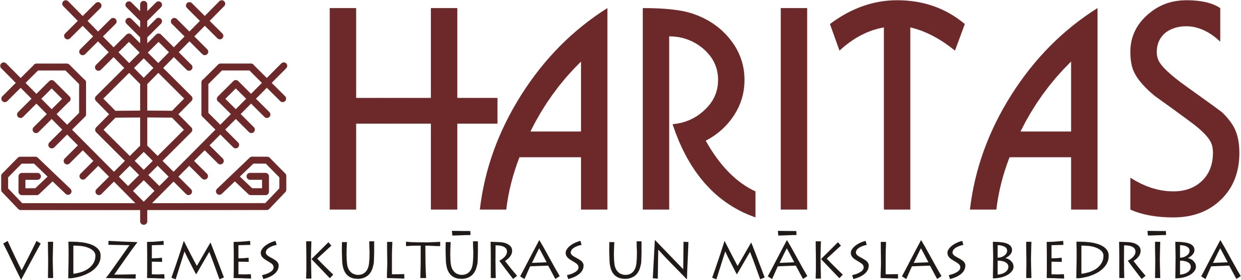


Seminārs
Kultūras stratēģijas izstrāde
2013.gada 29.oktobris
Valmieras kultūras centrs
Rīgas ielā 10, Valmierā

Semināra mērķis: sniegt pārskatu par labas kultūras pārvaldības veidošanu pilsētā vai novadā, par metodēm kultūras iekļaušanai pašvaldības stratēģiskās attīstības plānos.
Mērķauditorija: pašvaldību attīstības plānošanas nodaļu un kultūras institūciju speciālisti, kultūras NVO vadītāji un pārstāvji.

9:30 – 10:00 Reģistrācija, kafija.
10:00 – 11:45 Kāpēc plānot?
Kultūrplānošanas jēdziens.
Dažādi kultūras plānu un stratēģiju veidi. Pilsētu un lauku teritoriju kultūras stratēģijas. Kultūras iekļaušana pilsētu un novadu vispārējos attīstības plānos.

Vietējo stratēģiju izstrādi ietekmējošie faktori - kultūrpolitikas tendences Eiropā un Latvijā. "Agenda 21" kultūrai. „Radošā Latvija”.

11:45 – 12:00 Kafijas pauze
12:00 – 13:00 Ko plānot?
Kultūras stratēģijas balsti: vietējā identitāte, vietējā kopiena, kultūras resursi.
Kultūras stratēģijas rakstīšanas fāzes un stratēģijas pamatsastāvdaļas.

Dažādu Eiropas pilsētu un lauku apvidu kultūras stratēģiju piemēri - attīstības virzieni un prioritātes.

13:00 – 13:30 Kultūras attīstības plānošana Latvijā - līdzšinējā pašvaldību pieredze.
Latvijas pilsētu un novadu kultūras stratēģiju piemēri.

13:30 – 14:00 Kafijas pauze
14:00 – 15:00 Kas plāno?
Iedzīvotāju un dažādu sabiedrības grupu, nevalstisko organizāciju iesaistīšana kultūras attīstības plānu izstrādē.
15:00 – 15:15 Kafijas pauze
15:15 – 16:00 Apkopojums. Dilemmas un sarežģījumi, izstrādājot kultūras plānus.
16.00 – 17.00 Jautājumi un atbildes. Diskusija
Apmācību vadītāji
Baiba Tjarve - kultūras menedžere un teātra zinātniece, ieguvusi diplomu Eiropas mākslas un kultūras pasākumu menedžmentā. Dibinājusi un vadījusi Latvijas Jaunā teātra institūtu, kas organizē daudzveidīgus mūsdienu teātra projektus. Publicējusies kultūras izdevumos un dienas laikrakstos par teātri un kultūrpolitikas jautājumiem. Vada seminārus dažādu projektu ietvaros un lasa vieslekcijas Latvijas Kultūras akadēmijā, nodarbojas ar pētniecību kultūrpolitikas jomā.

Ilona Asare - maģistra grāds kultūras menedžmentā Latvijas Kultūras akadēmijā, studējusi Eiropas kultūras plānošanu De Montfort universitātē Lielbritānijā. Srādājusi pie Cēsu kultūrpolitikas un Cēsu – Eiropas Kultūras galvaspilsētas 2014 pieteikuma izveides. Strādā kā projektu vadītāja Cēsu Kultūras un Tūrisma centrā un biedrībā "Culturelab" (www.culturelab.com).

